题1.1
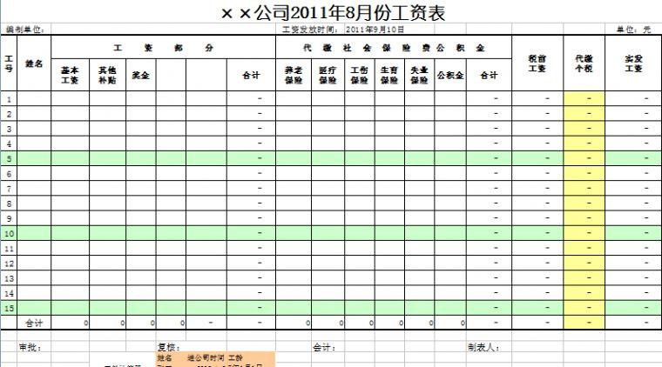
基本元素：员工
元素的字段：工号，姓名，工资，公积金，单位等等
元素之间的关系：同事关系，在同一个公司名下
基本运算：可以计算个人的工资结余，企业员工总收入，员工平均工资

题1.2
数据结构包括逻辑结构，存储结构和运算。
逻辑结构侧重元素之建的逻辑内在关系，不涉及其他。
存储结构则涉及数据结构的具体存储方式。
运算是从有关领域提出的具有某些共性的的问题的描述。

题1.3
同学之间可能属于线性表的关系。
可以有一个名为class的student数组，包含不同的student类型的对象，每一个都是同学关系。
基本运算：定义一个搜素函数，检验莫一同学是否在本同学所在的班级中。

题1.4
算法可以基本表示为五大特性：输入，输出，有穷性，确定性，可行性。解释为算法有相应的输入和输出，执行的次数有限，并且五二义性，执行的时间和次数都有限。
程序 = 算法 + 数据结构

题1.5
1）O（n²）
2）O（log₂n）
3）O（n³）
4）O（n²+n）
5）O（log₂n）

